
ICS 65.060.01
B 90
中华人民共和国国家标准
GB/T XXXX—200×/ISO 17612:2004

农林拖拉机和机械 驾驶员操纵位置用辅助电力传输器

Tractors and machinery for agricultural and forestry-Auxlilary- power –transmission connector for the operator station
（ISO 17612：2004，IDT）
（送审稿）

200×-××-××发布
200×-××-××实施
中华人民共和国国家质量监督检验检疫总局  中国国家标准化管理委员会 | 发布

前 言
本标准等同采用ISO 17612：2004《农林拖拉机和机械 驾驶员操纵位置用辅助电力传输器》（英文版）。
本标准等同翻译 ISO 17612：2004。
为便于使用，本标准做了如下编辑性修改：
——“本国际标准”一词改为“本标准”；
——删除了国际标准的前言；
——对于ISO 17612：2004中引用的其他国际标准，凡已被采用为我国标准的用我国标准代替对应的国际标准。
本标准由中国机械工业联合会提出。
本标准由全国农业机械标准化技术委员会归口。
本标准起草单位：中国农业机械化科学研究院
本标准主要起草人：

农林拖拉机和机械 驾驶员操纵位置用辅助电力传输器
1 范围
本标准规定了农业拖拉机和机械的封闭式驾驶员操纵位置用电力传输器及其12V电源转换插头的基本接口尺寸。该电力传输器使用非密封的辅助电源，能够为驾驶员在不改变拖拉机或机械布线的情况下方便地获得电能。
本标准规定的电力传输器的最大电流容量为30A。
本标准不适用于其他电压系统（6V或24V）。
2 规范性引用文件
下列文件中的条款通过本标准的引用而成为本标准的条款。凡是注日期的引用文件，其随后所有的修改单（不包括勘误的内容）或修订版均不适用于本标准，然而，鼓励根据本标准达成协议的各方研究是否可使用这些文件的最新版本。凡是不注日期的引用文件，其最新版本适用于本标准。
GB/T 1804-2000一般公差 未注公差的线性和角度尺寸的公差(eqv ISO 2768-1:1989)
3 术语与定义
下列术语和定义适用于本标准。
3.1
接触件 contact
连接器的载流元件，包括插头和插座。
3.2
插头 pin
插入式接触件。
3.3
接触器插座 contact socket
安装在拖拉机上连接器的插口。
3.4
电源板插座 power strip socket
电源连接器的一部分，与电源板一体的插口。
3.5
电源板插头 power strip plug
电源连接器的一部分，连接设备以提供电力的插头。
3.6
连接器 connector
由插口、插头、插针和接触器插座等组成。
3.7
电源板 power strip
包含一个或多个配电点位置的连接器。

3.8
开关电流 switched current
流经电池组和电源板之间的开关组件的电流。
3.9
非开关电流 un-switched current
流经电池组与电源板之间的持续电流。
3.10
辅助装置 auxiliary device
连接电源板插头的装置。
例如：监控器、控制器、通讯设备、计算机。
4 要求
4.1 尺寸要求
4.1.1电源板插座
连接器必须由一个或多个连接插座组成。
每个插座必须加防护盖，防护盖应设计成回弹式或用锁销能够将其锁定在关闭位置，防护盖上应标识接触位置符号及其使用符号。
图1为应用举例，仅供参考。
插座和插头的间距尺寸应满足图2的规定。
与图3所示的接触器插头匹配的接触器插座至少应采用涂锡材料。
4.1.2电源板插头
电源板插头外部尺寸的典型配置应满足图4的规定。
单位为毫米
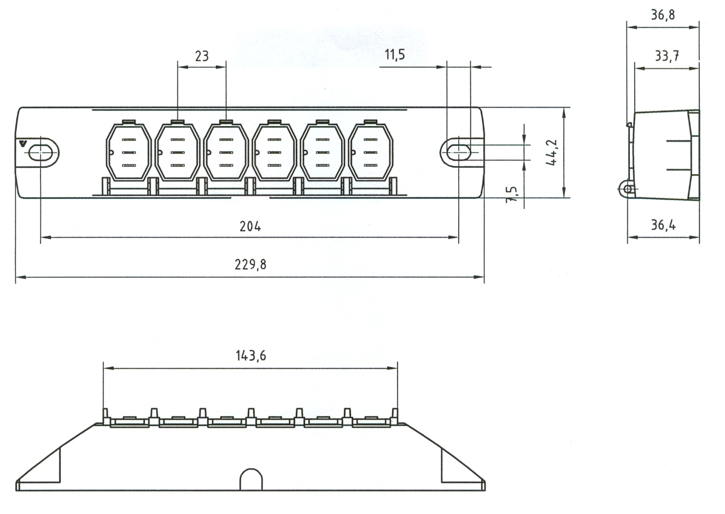

图1 典型的电源板插座

单位为毫米
公差应符合GB/T 1804-2000-m级的规定
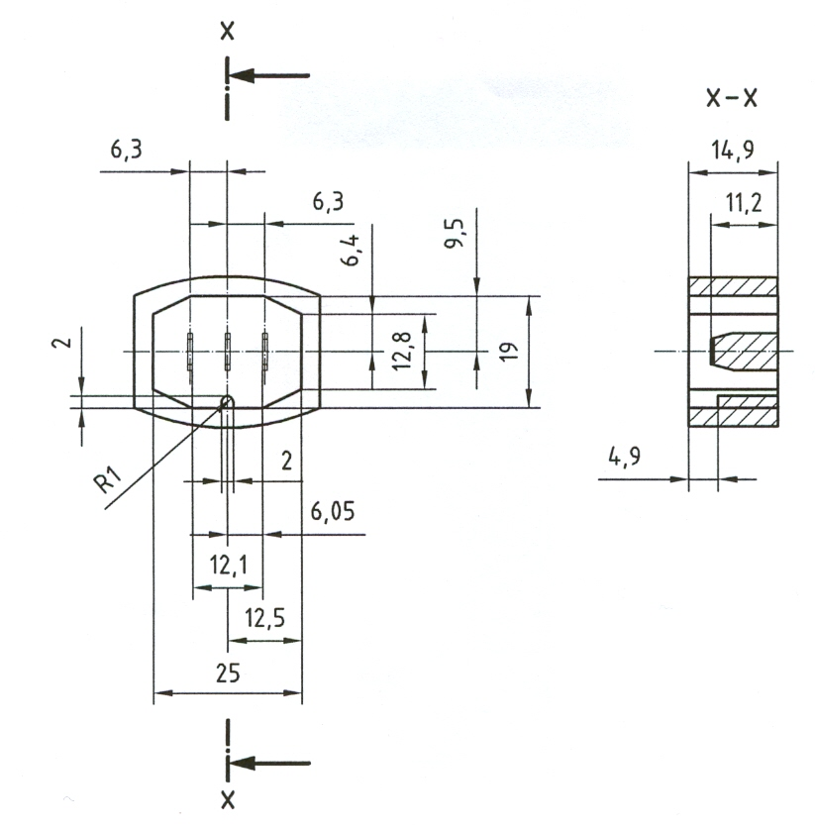
图2 电源板和插头位置尺寸

单位为毫米
公差应符合GB/T 1804-2000-m级的规定
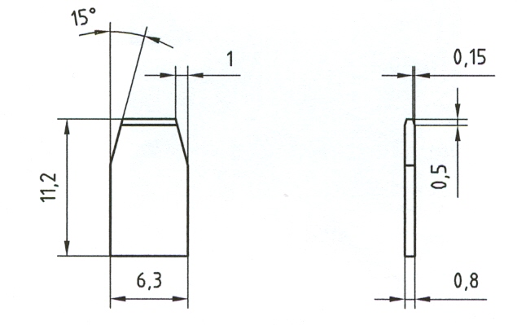

图3 电源板插头的插入式接触件

单位为毫米
公差应符合GB/T 1804-2000-m级的规定
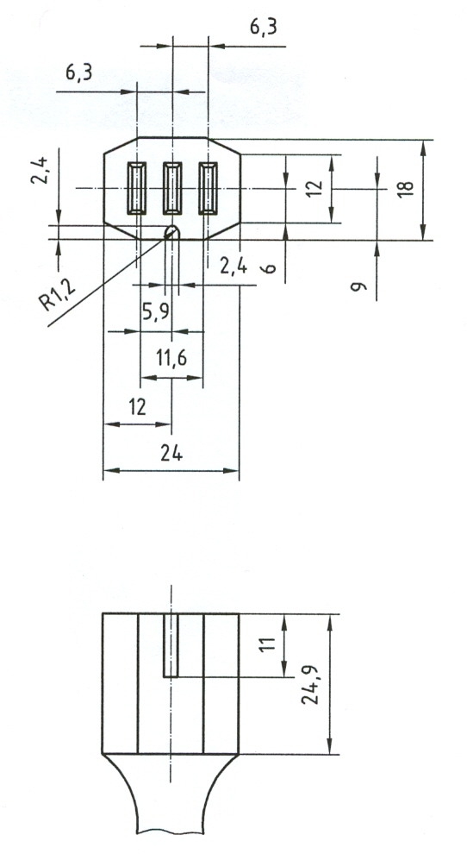

图4 电源板插头的接触件
4.2电参数要求
4.2.1电压
在车辆额定发动机转速下，接触器A和C相对于接触器B额定电压为DC12V（见表1）。
4.2.2 电流
流经任何一个连接器（插座）的开关电流和非开关总电流不应超过30A。流经多功能连接器电源板的最大电流不应超过30A。
4.2.3接触器电参数要求
接触器A和C需要安装电路保护，电路中的最大电流容量不能超过30A。
接触器B应设有专用电流通道将其直接连接到电源的接地点附近或直接连接在电源接地点上。
4.2.4接触器设计和功能
接触器设计见图2、图3和图4。
接触器的名称、符号及功能见表1。
表1 接触器的名称，符号和功能
接触器名称 | 功能 | 符号
接触器A | 非开关+12V DC | A
接触器B | 电源阴极参照点（接地） | B
接触器C | 开关 + 12V DC | C

